**Важнейшие достижения Института ядерных исследований Российской академии наук во 2 квартале 2018 года**

Сотрудниками Института во втором квартале опубликовано 80 научных статей в высокорейтинговых журналах и докладов на международных конференциях. Наиболее важные достижения перечислены ниже.

***Получено ограничение на частоту гравитационных коллапсов***

За период наблюдения за Галактикой по данным Артемовского Сцинтилляционного Детектора с ноября 1977г. по июнь 2018г. и Российско-итальянской установки LVD с 1992 по 2018 год кандидатов на нейтринные всплески от гравитационных коллапсов звезд обнаружено не было. За 40.5 лет работы получено ограничение на частоту гравитационных коллапсов: менее, чем одно событие за 17.6лет на 90% уровне достоверности (fcol <0.057 г-1).

***Запущена циркуляция трития и измерен спектр его бета-распада на установке «Катрин»***

При участии сотрудников ИЯИ РАН в установке «Катрин» впервые запущена циркуляция трития и измерен спектр его бета-распада.

***Получены предсказания для импульсных зависимостей около порогового рождения ф мезонов в пион-ядерных реакциях***

Разработана новая модель для описания рождения на ядрах ф-мезонов в пион-ядерных реакциях при импульсе 1.7 ГэВ/с. На ее основе впервые были получены предсказания для импульсных зависимостей сечений рождения ф мезонов на ядрах С и W в этих реакциях (см. прилагаемые ниже рисунки) в кинематических условиях эксперимента, выполненного на ускорителе SIS Коллаборацией HADES (Германия) с участием сотрудников ИЯИ РАН. Их знание представляет сегодня значительный интерес.

По результатам данной работы опубликована соответствующая статья:

E. Ya. Paryev «Momentum dependence of pion-induced ф meson production on nuclei near threshold». ArXiv: 1806.00303 [nucl-th].

***Проведен первый этап исследований по развитию возможности получения медицинского изотопа стронций-82 на ускорителе Zevacor Molecular в Индиане, США, и ускорителе ИЯИ РАН с переработкой продукта в Zevacor.***

Изучен процесс перемещения по сорбенту нанесённых на него изотопов стронция-82 и 85 (которые были получены в результате облучения мишени металлического рубидия на линейном ускорителе) в зависимости от количества ионов щелочноземельных металлов в растворе, использовавшемся при изготовлении генераторных колонок на стадии их зарядки радиоактивными изотопами (Рис.1.).

Рис.1. Смещение пикарадиоизотопов стронция по генераторной колонке при различном количестве носителя (стабильный стронцийSr2+) при элюировании3 л элюента (изотонический раствор 0,9% NaCl, pH 5,9).

Полученные результаты позволят оценивать качество радиоактивного сырья, его пригодность для изготовления генераторов рубидия-82. В мировой практике производства генераторов рубидия-82 этот вопрос ранее не исследовали. Готовятся публикация и патент.

***Проведены совместные исследования продольных параметров пучка наускорителе Linac-4 ЦЕРН и прототипе нового линейного ускорителя непрерывного действия проекта GSI-FAIR***

С помощью созданных ранее в Институте измерителей формы сгустков проведены совместные исследования продольных параметров пучка на ускорителе Linac-4 ЦЕРН и прототипе нового линейного ускорителя непрерывного действия проекта GSI-FAIR, Германия. Рис.2 демонстрирует временное разрешение измерителя ИЯИ РАН (BSM) в сравнении с другими диагностическими устройствами, используемыми в GSI для измерений продольной формы сгустков.

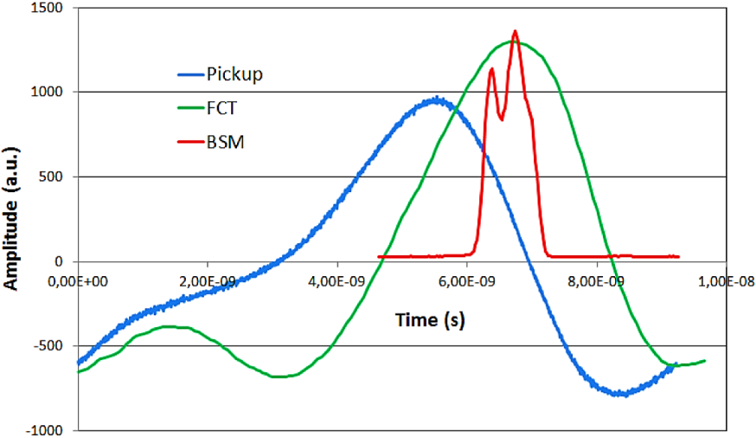

**Рис. 2.** Сравнение продольных профилей идентичных сгустков пучка, зарегистрированных измерителем формы сгустков ИЯИ РАН (BSM), быстрым индукционным датчиком тока (FCT) и датчиками фазы пучка (Pickup).

***Проведена подготовка переднего адронного калориметра к физическим сеансам на установке NA61 группой ИЯИ в ЦЕРНе***

Группой ИЯИ в ЦЕРНе на установке NA61 проведена калибровка переднего адронного калориметра на пучке мюонов и измерено энергетическое разрешение и линейность отклика калориметра в диапазоне энергий 10 – 150 ГэВ с целью подготовки калориметра к физическим сеансам на установке NA61, которые начинаются с июля 2018г.





***Исследован возможный эффект на прозрачность вселенной для гамма-излучения.***

В 2017 году эксперимент CIBER заявил о детектировании беспрецедентно высокого внегалактического фона в ближнем инфракрасном диапазоне 0.8-1.7 мкм CIBER. По результатам измерений исследован возможный эффект на прозрачность вселенной для гамма-излучения. Показано, что новые измерения ожидаемо обостряют проблему аномальной прозрачности Вселенной для жесткого гамма-излучения от далеких блазаров. В то же время показано, что в альтернативном сценарии вторичных фотонов, предполагающем, что наблюдаемое излучение производится космическими лучами, испущенными блазарами возникает проблема недостаточной временной вариабильности сигнала [1].

1. O.Kalashev «Secondary signal from ultra-high energy cosmic rays produced by distant blazars. Time variability.» - доклад на ХХ международном семинаре по физике высоких энергий Quarks 2018